Online poslovni servis

*Specifikacija sustava*

Studenti/Tim:

Dalibor Nerber 538/RM, Robert Slišković 545/RM

Mostar, 28.01.2021.

Autor

|  |  |  |
| --- | --- | --- |
| **Naziv** | **Uloga** | **Odjel/Department** |
| <dd/mm/yyyy> | <x.x> |  |
|  |  |  |
|  |  |  |
|  |  |  |

Povijest izmjena

|  |  |  |  |  |
| --- | --- | --- | --- | --- |
| **Datum** | **Verzija** | **Status** | **Detalji izmjene** | **Autor** |
| <dd/mm/yyyy> | <x.x> |  | <detalji> | <ime> |
|  |  |  |  |  |
|  |  |  |  |  |
|  |  |  |  |  |

S A D R Ž A J

1. Uvod 4

1.1 Svrha dokumenta 4

1.2 Definicije, akronimi i skraćenice 4

1.3 Reference 4

1.4 Sažetak dokumenta 4

2. Opis SUSTAVA 6

2.1 Svrha SUSTAVA 6

2.2 OPSEG PROJEKTA 7

2.3 Korisnici i njihove karakteristike 8

2.4 Funkcionalnosti SUSTAVA 8

2.5 Pretpostavke i ovisnosti 8

2.6 Planiranje zahtjeva 9

3. Razrada zahtjeva 10

3.1 DIJAGRAM KORIŠTENJA 11

3.2 sudionici 11

3.2.1 Ljudski sudionici 11

3.2.2 Hardware Actors 11

3.2.3 Software System Actors 12

3.3 Specifikacija USE Case dijagrama korištenja 12

3.4 Funkcionalni zahtjevi za KORISNIKA <NAZIV KORISNIKA> 13

3.4.1 Prijavi se u sustav – *Login* 13

3.4.2 Registracija korisnika - *Registration* 14

3.4.3 Use Case 1 16

3.4.4 Use Case 2 16

3.4.5 Use Case n 16

3.5 Klasifikacija funkcionalnih zahtjeva ili USE CASE 16

3.6 Performance Requirements 17

3.7 Design Constraints 18

3.8 Software system attributes 18

3.9 Logical Database Requirements 18

3.9.1 Relacijski model 19

3.9.2 Opis tablica u relacijskom modelu 19

3.10 Nefunkcionalni zahtjevi 29

3.10.1 Korisnička sučelja 29

3.10.2 Vanjska sučelja i integracije 29

3.10.3 Upotrebljivost 30

3.10.4 Performanse 30

3.10.5 Korektnost 31

3.10.6 Instalacija 32

3.10.7 Upravljanje i održavanje sustava 32

3.10.8 Prenosivost 33

3.10.9 Skalabilnost 33

3.10.10 Sigurnost 33

3.10.11 Primjenjivi standardi 33

3.10.12 Robusnost 34

3.10.13 Internacionalizacija 34

3.10.14 Personalizacija 34

3.10.15 Ograničenja 34

4. Prilozi 35

# Uvod

U ovom dokumentu ćemo detaljno opisati proces razvoja online poslovnog servisa. Razvijati ćemo aplikaciju pomoću koje će korisnici moći nuditi poslove, kao i aplicirati za obavljanje poslova.

## Svrha dokumenta

Sustav je osmišljen tako da pomogne programerima pri pronalasku poslova, tj. osobama koje traže programerske usluge da pronađu osobe koje su sposobne obaviti zadani zadatak.

## Sažetak dokumenta

U dokumentu ćete pronaći detaljan opis sustava, razne dijagrame koji opisuju rad sustava i dijelove od kojih se sastoji, modele koje opisuju strukturu ustava, kao i razne zahtjeve koje sustav treba ispunjavati.

# Opis SUSTAVA

Sustav omogućuje korisnicima pronalazak programera za obavljanje određenih zadataka ili apliciranje za poslove, svrha ovog sustava je omogućiti korisnicima da na jednom mjestu mogu tražiti ili nuditi poslove, te pomoću recenzija i na osnovu vještina koje osoba posjeduje odlučiti da li je on/ona najbolji izbor za obavljanje nekog posla.

## Svrha SUSTAVA

Svrha ovog sustava je omogućiti korisnicima da na jednom mjestu mogu tražiti ili nuditi poslove.

Što sustav predstavlja korisniku:

* Omogućuje mu pronalazak/ponudu poslova
* Sustav će mu pomoći da lako pronađe posao ili pravu osobu za obavljanje posla
* Cilj sustava je omogućiti korisnicima izvor stručnih osoba za obavljanje poslova, kao i mjesto gdje programeri mogu ostvariti nove radne odnose

## OPSEG PROJEKTA

Ovaj sustav je potpuno samostalan, nije dio većeg sustava. Samim time za njegovu izradu je potrebno dosta informacija jer se radi na nečemu novom, a njegova implementacija je jako bitna za sami rad online servisa.

U ovome slučaju je projekt je potreban kako bi se sto brze i lakše pronašli radnici za neki posao te obrnuto, radnici pronašli neki posao.

## Korisnici i njihove karakteristike

|  |  |  |  |  |
| --- | --- | --- | --- | --- |
| **User/Role** | **Example** | **Frequency of Use** | **Security/Access, Features Used** | **Additional Notes** |
| *Korisnik* | *Svi registrirani na stranici.* | *Vrlo često* | *Pristup stranici, pretraga poslova, prijava za posao, postavljanje informacija o sebi.* | *-* |
| *Poslodavac* | *Svi korisnici koji su se registrirali kao poslodavci.* | *Vrlo često* | *Pristup stranici, objava posla, odabir radnika za posao, ostavljanje recenzije radniku.* | *Može također vidjeti i svoje završene poslove te poslove u tijeku.* |
| *Admin* | *Korisnici kojima je dodijeljena uloga admina.* | *Često* | *Pristup stranici, pregled svega na stranici, upravljanje korisnicima.* |  |
| *SuperAdmin* | *Glavna osoba.* | *Ponekad* | *Dodjeljuje ulogu admina* |  |

## Funkcionalnosti SUSTAVA

Na sustavu će korisnici moći pregledati poslove koje kreiraju poslodavci, te se prijaviti kao kandidat za izvođenje posla. Poslodavci kreiraju posao, te ga mogu uređivati i brisati, također od prijavljenih kandidata biraju izvođača posla, te nakon završetka izvođenja mogu ocijeniti tog izvođača.

# Razrada zahtjeva

Funkcionalnosti zahtijeva koje sustav mora pružiti su:

* Aplikacija mora imati menu sa svim funkcijama koje ona pruža
* Sustav mora imati mogućnost prijave/registracije
* Sustav mora imati sve potrebne podatke o potencijalnim zaposlenima i poslodavcima
* Sustav mora imati mogućnost dodavanja novih poslova
* Sustav mora imati mogućnost prijave na posao
* Sustav mora imati mogućnost ocjenjivanja radnika
* Sustav mora imati tri vrste korisnika
* Sustav mora imati super admina koji ima sva prava
* Mora imati mogućnost odjave sa sustava

## DIJAGRAM KORIŠTENJA

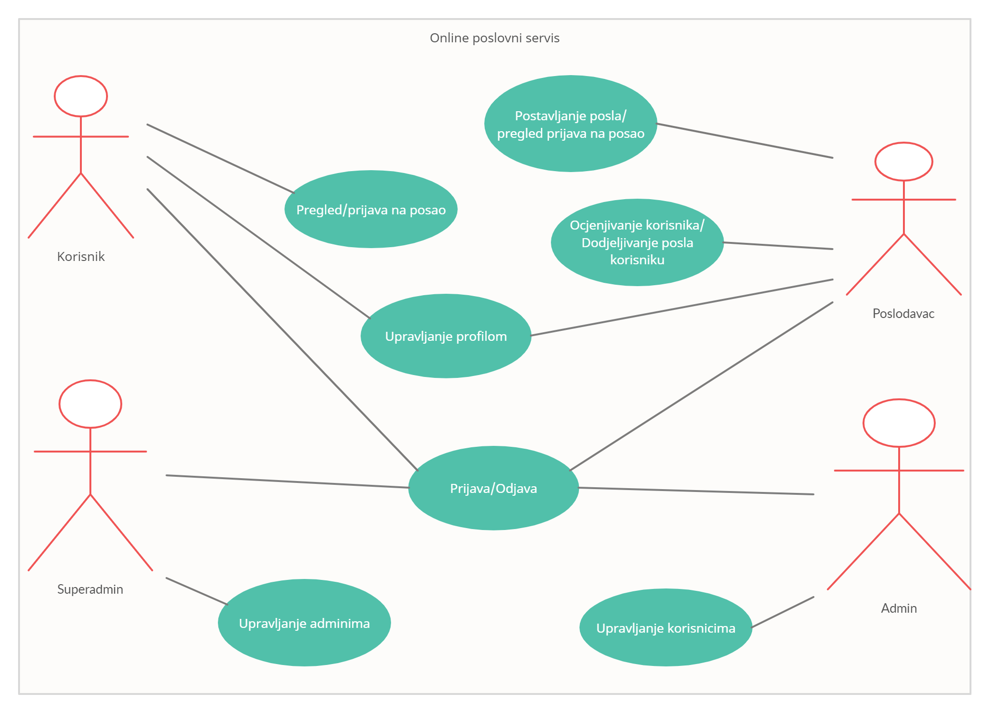

Slika 1. Use case diagram

## sudionici

### Ljudski sudionici

* Korisnik
* Poslodavac
* Admin
* Super admin

### Hardware Actors

* Admin
* Super admin

### Software System Actors

* Voditelj projekta
* Programeri

## Specifikacija USE Case dijagrama korištenja

Svaki zahtjev treba da bude:

* Jednoznačno označen (obično sa brojevima *requirement* RQ-1.5 ili *funkcionalni zahtjev* FZ-1.5 ili UC1 itd)
* Ispravno definiran
* Jednoznačan
* Kompletan
* Konzistentan
* Prioritiziran (nivo prioriteta)
* Provjerljiv (da može bit testiran)
* Izmjenljiv
* Sljedljiv (*traceable* - da se može pratiti kroz prethodne i buduće verzije dokumenata)

## Funkcionalni zahtjevi za KORISNIKA

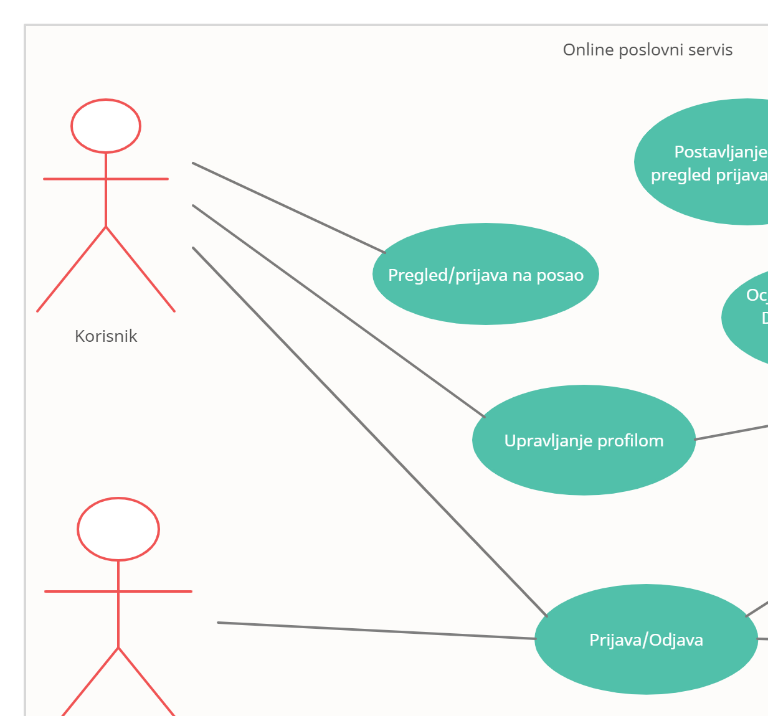

Slika 2. use case korisnik

### Prijavi se u sustav – *Login*

|  |  |  |  |  |
| --- | --- | --- | --- | --- |
| *Use Case ID:* | 1 | | | |
| *Use Case Name:* | Prijava na sustav | | | |
| *Created By:* | Tim 8 | | *Last Updated By:* |  |
| *Date Created:* | 28.1.2021. | | *Date Last Updated:* |  |
| *Actors:* | | Korisnik;Poslodavac;Admin;Superadmin | | |
| *<Description:* | | Prijavom na sustav Korisnik;Poslodavac;Admin;Superadmin pristupaju svojim korisničkim računima i svim mogućnostima vezanim za njega | | |
| *Trigger:* | | Odabir opcije Prijava | | |
| *Preconditions:* | | 1. Korisnik;Poslodavac mora biti registriran u sustav | | |
| *Postconditions:* | | 1. Korisnik:Poslodavac;Administrator je prijavljen u sustav | | |
| *Normal Flow:* | | 1. Korisnik;Poslodavac;Administrator je odabrao opciju Prijava 2. Sustav zatraži unos email-a i lozinke 3. Nakon unosa potrebnih podataka, korisnik treba potvrditi unos | | |
| *Alternative Flows:* | | 1. Korisnik;Poslodavac;Administrator nije unio točnu kombinaciju email-a i lozinke, tijek se nastavlja u 2. točki. 2. Korisnik;Poslodavac nije registriran u sustav, nije moguće izvršiti prijavu – tijek se završava. | | |
| *Exceptions:* | |  | | |
| *Includes:* | |  | | |
| *Priority:* | |  | | |
| *Frequency of Use:* | |  | | |
| *Business Rules:* | |  | | |
| *Special Requirements:* | |  | | |
| *Assumptions:* | |  | | |
| *Additional documents* | |  | | |
| *Source* | |  | | |
| *Notes and Issues:* | |  | | |

1. Potrebno je omogućiti prijavu korisnika na sustav
   1. Aplikacija smije dozvoliti više logiranih korisnika na istom računaru, izuzev administratora.
   2. Forma za prijavu potrebno je unijeti „email“ i „password“.
   3. Ukoliko se radi o registriranom običnom korisniku nakon logiranja otvara se pregled poslova
   4. Ukoliko se radi o novom korisniku koji do sada nije koristio aplikaciju potrebno je omogućiti njegovu registraciju.

### Registracija korisnika - *Registration*

|  |  |  |  |  |
| --- | --- | --- | --- | --- |
| *Use Case ID:* | 2 | | | |
| *Use Case Name:* | Registracija korisnika na sustav | | | |
| *Created By:* | Tim 8 | | *Last Updated By:* |  |
| *Date Created:* | 28.1.2021. | | *Date Last Updated:* |  |
| *Actors:* | | Korisnik | | |
| *Description:* | | Pri prvom pristupanju sustavu, korisnik se mora registrirati kako bi mu se omogućio pristup sustavu | | |
| *Trigger:* | | Odabir opcije za registraciju | | |
| *Preconditions:* | |  | | |
| *Postconditions:* | | 1. Registriran je novi korisnik u sustav | | |
| *Normal Flow:* | | 1. Korisnik odabire opciju registracije 2. Otvara mu se forma u koju mora unijeti potrebne podatke (sva polja moraju biti obavezna): 3. Ime i prezime 4. Email 5. Lozinka 6. Potvrda lozinke 7. Nakon unosa podataka, korisnik mora potvrditi registraciju | | |
| *Alternative Flows:* | | 1. Nisu popunjeni obavezni podaci za registraciju, tijek se nastavlja u točki 2. 2. Korisnik je već registriran u sustav, ponovna registracija s istim podatcima nije moguća, tijek se zaustavlja | | |
| *Exceptions:* | |  | | |
| *Includes:* | |  | | |
| *Priority:* | |  | | |
| *Frequency of Use:* | |  | | |
| *Business Rules:* | |  | | |
| *Special Requirements:* | |  | | |
| *Assumptions:* | |  | | |
| *Additional documents* | |  | | |
| *Source* | |  | | |
| *Notes and Issues:* | |  | | |

1. Registracija korisnika -Registration
   1. Za registracija je potrebno unijeti slijedeće informacije :

|  |  |  |  |
| --- | --- | --- | --- |
| **Ime polja** | **Opis** | **Validacija** | **Dodatni zahtjevi** |
| Ime | Ime korisnika | Obavezno: DA |  |
| Prezime | prezime korisnika | Obavezno: DA |  |
| Email | Email adresa korisnika | Obavezno: DA |  |

### Pregled poslova/prijava na posao

|  |  |  |  |  |
| --- | --- | --- | --- | --- |
| *Use Case ID:* | 3 | | | |
| *Use Case Name:* | Pregled poslova/prijava na posao | | | |
| *Created By:* | Tim 8 | | *Last Updated By:* |  |
| *Date Created:* | 28.1.2021. | | *Date Last Updated:* |  |
| *Actors:* | | Korisnik | | |
| *Description:* | | Nakon logiranja na sustav korisnik može pregledati dostupne poslove, te se prijaviti na željeni posao | | |
| *Trigger:* | |  | | |
| *Preconditions:* | | 1. Korisnik;Prijavljen na sustav | | |
| *Postconditions:* | | 1. Korisnik;Poslana prijava za posao | | |
| *Normal Flow:* | | 1. Korisnik se ulogira na sustav 2. Prikazuje mu se lista svih poslova 3. Ako korisnik pronađe posao koji želi odraditi, šalje prijavu | | |
| *Alternative Flows:* | | 1. Nema dostupnih poslova, završava tijek, 2. Ne pronađe posao koji želi odraditi, nastavlja tražiti dalje ili se završava tijek | | |
| *Exceptions:* | |  | | |
| *Includes:* | |  | | |
| *Priority:* | |  | | |
| *Frequency of Use:* | |  | | |
| *Business Rules:* | |  | | |
| *Special Requirements:* | |  | | |
| *Assumptions:* | |  | | |
| *Additional documents* | |  | | |
| *Source* | |  | | |

### Upravljanje profilom

|  |  |  |  |  |
| --- | --- | --- | --- | --- |
| *Use Case ID:* | 4 | | | |
| *Use Case Name:* | Upravljanje profilom | | | |
| *Created By:* | Tim 8 | | *Last Updated By:* |  |
| *Date Created:* | 28.1.2021. | | *Date Last Updated:* |  |
| *Actors:* | | Korisnik;Poslodavac | | |
| *Description:* | | Korisnik;Poslodavac može pristupiti svom profilu, te isti uređivati ili samo pregledati. | | |
| *Trigger:* | | Klik na button profil | | |
| *Preconditions:* | | 1. Korisnik;Poslodavac prijavljen na sustav | | |
| *Postconditions:* | | 1. Korisnik;Poslodavac uređen profil | | |
| *Normal Flow:* | | 1. Korisnik;Poslodavac se ulogira na sustav 2. Korisnik;Poslodavac ulazi na svoj profil 3. Korisnik;Poslodavac uređuje neki dio profila | | |
| *Alternative Flows:* | | 1. Ne želi ništa urediti, pregled se nastavlja ili tijek završava, | | |
| *Exceptions:* | |  | | |
| *Includes:* | |  | | |
| *Priority:* | |  | | |
| *Frequency of Use:* | |  | | |
| *Business Rules:* | |  | | |
| *Special Requirements:* | |  | | |
| *Assumptions:* | |  | | |
| *Additional documents* | |  | | |
| *Source* | |  | | |

### Postavljanje posla

|  |  |  |  |  |
| --- | --- | --- | --- | --- |
| *Use Case ID:* | 5 | | | |
| *Use Case Name:* | Postavljanje posla | | | |
| *Created By:* | Tim 8 | | *Last Updated By:* |  |
| *Date Created:* | 28.1.2021. | | *Date Last Updated:* |  |
| *Actors:* | | Poslodavac | | |
| *Description:* | | Poslodavac postavlja novi posao na sustav | | |
| *Trigger:* | | Klik na button novi posao | | |
| *Preconditions:* | | 1. Poslodavac prijavljen na sustav | | |
| *Postconditions:* | | 1. Poslodavac postavio novi posao | | |
| *Normal Flow:* | | 1. Poslodavac se ulogira na sustav 2. Poslodavac ulazi na svoje poslove 3. Poslodavac odabire opciju za novi posao 4. Poslodavac unosi naslov posla, opis posla, te vještine koje posao zahtjeva te postavlja posao | | |
| *Alternative Flows:* | |  | | |
| *Exceptions:* | |  | | |
| *Includes:* | |  | | |
| *Priority:* | |  | | |
| *Frequency of Use:* | |  | | |
| *Business Rules:* | |  | | |
| *Special Requirements:* | |  | | |
| *Assumptions:* | |  | | |
| *Additional documents* | |  | | |
| *Source* | |  | | |

### Upravljanje poslom

|  |  |  |  |  |
| --- | --- | --- | --- | --- |
| *Use Case ID:* | 6 | | | |
| *Use Case Name:* | Upravljanje poslom | | | |
| *Created By:* | Tim 8 | | *Last Updated By:* |  |
| *Date Created:* | 28.1.2021. | | *Date Last Updated:* |  |
| *Actors:* | | Poslodavac | | |
| *Description:* | | Poslodavac može pristupiti svojim poslovima, te iste uređivati te pregledati prijave i odabrati zaposlenika i nakon zavrsenog posla ocjeniti zaposlenika. | | |
| *Trigger:* | | Klik na button poslovi | | |
| *Preconditions:* | | 1. Poslodavac prijavljen na sustav, ima postavljen bar 1 posao | | |
| *Postconditions:* | | 1. Poslodavac uredio neki posao | | |
| *Normal Flow:* | | 1. Poslodavac ulazi na svoje poslove 2. Poslodavac odabire neki od poslova 3. Poslodavac želi zaposliti nekoga, odabire željenu osobu 4. Poslodavac nakon završetka obavljanja posla, ocjenjuje zaposlenika | | |
| *Alternative Flows:* | | 1. Uređuje opis, naslov i vještine koje zahtjeva posao, | | |
| *Exceptions:* | |  | | |
| *Includes:* | |  | | |
| *Priority:* | |  | | |
| *Frequency of Use:* | |  | | |
| *Business Rules:* | |  | | |
| *Special Requirements:* | |  | | |
| *Assumptions:* | |  | | |
| *Additional documents* | |  | | |
| *Source* | |  | | |

### Upravljanje korisnicima

|  |  |  |  |  |
| --- | --- | --- | --- | --- |
| *Use Case ID:* | 7 | | | |
| *Use Case Name:* | Upravljanje korisnicima | | | |
| *Created By:* | Tim 8 | | *Last Updated By:* |  |
| *Date Created:* | 28.1.2021. | | *Date Last Updated:* |  |
| *Actors:* | | Admin;Superadmin | | |
| *Description:* | | Admin;Superadmin može upravljati korisnicima te mjenjati im role, Superadmin dodjeljuje admina. | | |
| *Trigger:* | |  | | |
| *Preconditions:* | |  | | |
| *Postconditions:* | |  | | |
| *Normal Flow:* | |  | | |
| *Alternative Flows:* | |  | | |
| *Exceptions:* | |  | | |
| *Includes:* | |  | | |
| *Priority:* | |  | | |
| *Frequency of Use:* | |  | | |
| *Business Rules:* | |  | | |
| *Special Requirements:* | |  | | |
| *Assumptions:* | |  | | |
| *Additional documents* | |  | | |
| *Source* | |  | | |

## Klasifikacija funkcionalnih zahtjeva ili USE CASE

|  |  |
| --- | --- |
| **Oznaka slučaja korištenja** | **Nivo prioriteta** |
| **UC1** | visok |
| **UC2** | visok |
| **UC3** | visok |
| **UC4** | visok |
| **UC5** | visok |
| **UC6** | visok |
| **UC7** | srednji |

## Performance Requirements

Statički numerički zahtjevi koje sustav mora podržavati su:

* Sustav mora istovremeno podržavati do 20 istovremenih unosa poslova sa strane poslodavca
* Broj poslova koje sustav može podržati je 20000

Dinamički numerički zahtjevi koje sustav mora podržavati su:

* 90% unosa poslova mora biti uneseno u bazu za 3sek
* 90% pregleda poslova izbacuje u roku od 5sek

## Design Constraints

Dizajn sustava mora biti jednostavan za sto lakše razumijevanje.

## Logical Database Requirements

Informacije koje se trebaju smjestiti u bazu podataka:

* Korisnici(ime, prezime, email)
* Poslodavac(ime, prezime, lokacija, email)
* Poslovi(naslov, opis)
* Role
* Vještine
* Recenzije

### Relacijski model

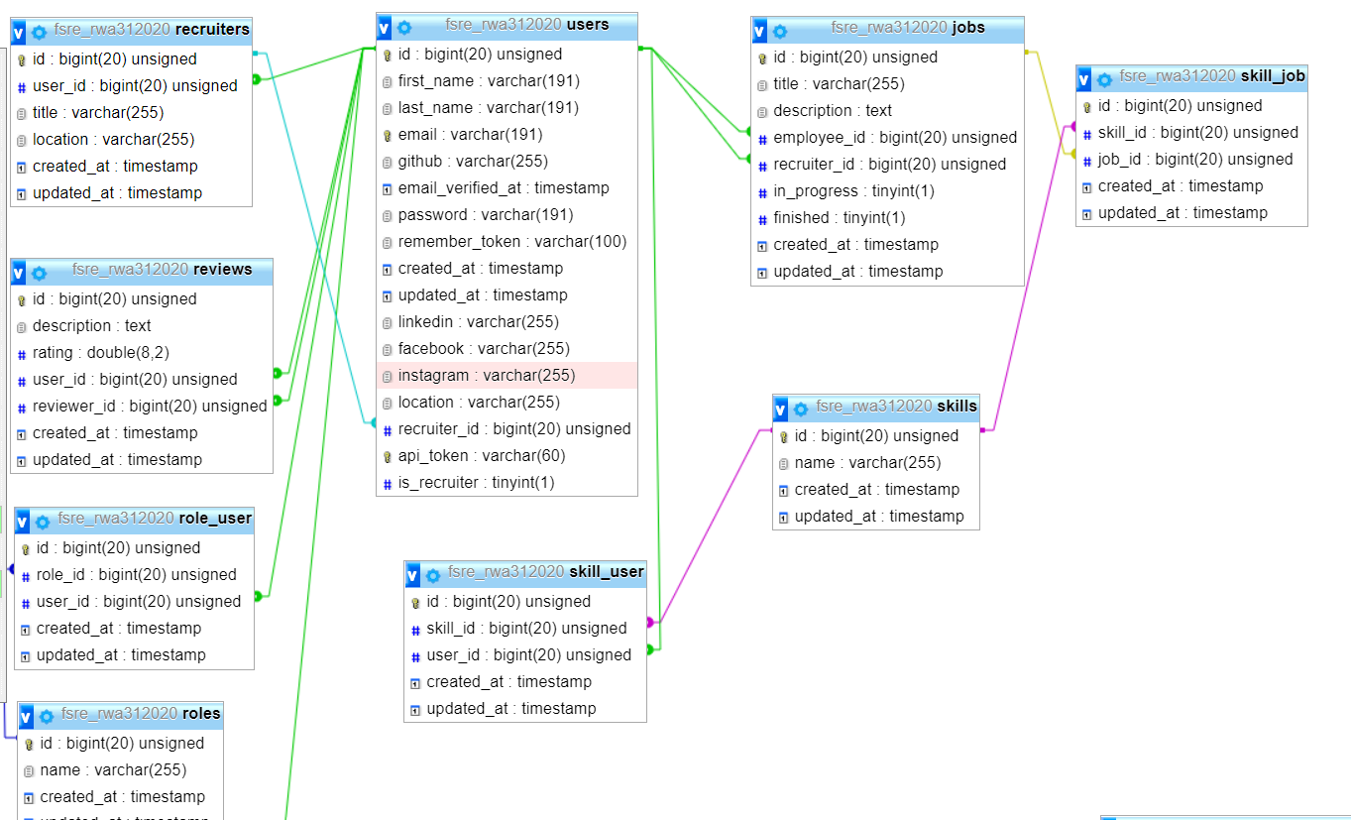

### Opis tablica u relacijskom modelu

Popis tablica:

* users
* recruiters
* roles
* role_user
* skills
* jobs
* skill_user
* skill_job
* reviews

**USER**

|  |  |  |  |
| --- | --- | --- | --- |
| **Naziv atributa** | **Tip podatka** | **NULL/NOT NULL** | **Kratki opis atributa** |
| **ID** | Bigint(20) | Not null | *Sifra korisnika* |
| **First_name** | Varchar(191) | Not null | *ime* |
| **Last_name** | Varchar(191) | Not null | *prezime* |
| **email** | Varchar(191) | Not null | *email* |
| **github** | Varchar(255) | Null | *Github korisnika* |
| **linkedin** | Varchar(255) | Null | *Linkedin korisnika* |
| **facebook** | Varchar(255) | Null | *Facebook korisnika* |
| **instagram** | Varchar(255) | Null | *Instagram korisnika* |
| **password** | Varchar(191) | Not null | *Lozinka* |
| **Email_verified_at** | timestamp | null | *Vrijeme potvrde emaila* |
| **Remember_token** | Varchar(100) | null | *Token da li sustav pamti korisnika* |
| **Created_at** | timestamp | null | *Datum registracije korisnika* |
| **Updated_at** | timestamp | null | *Datum ažuriranja profila* |
| **Recruiter_id** | Bigint(20) | null | *Ako je korisnik recruiter, on ima recruiter id* |
| **Api_token** | Varchar(60= | null | *Token za autentifikaciju* |
| **Is_recruiter** | boolean | Not null | *Da li je recruiter ili ne* |

**RECRUITERS**

|  |  |  |  |
| --- | --- | --- | --- |
| **Naziv atributa** | **Tip podatka** | **NULL/NOT NULL** | **Kratki opis atributa** |
| **ID** | bigint(20) | Not null | *Sifra poslodavca* |
| **User_id** | bigint(20) | Not null | *Id user podataka poslodavca* |
| **title** | Varchar(255) | Not null | *Ime tvrtke(po defaultu je puno ime korisnika)* |
| **location** | Varchar(255) | null | *lokacija* |
| **Created_at** | timestamp | null | *Datum kreiranja* |
| **Updated_at** | timestamp | null | *Datum ažuriranja* |

**ROLES**

|  |  |  |  |
| --- | --- | --- | --- |
| **Naziv atributa** | **Tip podatka** | **NULL/NOT NULL** | **Kratki opis atributa** |
| **ID** | bigint(20) | Not null | *ID role* |
| **name** | varchar(255) | Not null | *Ime role* |
| **Created_at** | timestamp | null | *Datum kreiranja* |
| **Updated_at** | timestamp | null | *Datum ažuriranja* |

**ROLE_USER**

|  |  |  |  |
| --- | --- | --- | --- |
| **Naziv atributa** | **Tip podatka** | **NULL/NOT NULL** | **Kratki opis atributa** |
| **ID** | bigint(20) | Not null | *ID* |
| **role_id** | bigint(20) | null | *ID role* |
| **User_id** | bigint(20) | null | *ID usera* |
| **Created_at** | timestamp | null | *Datum kreiranja* |
| **Updated_at** | timestamp | null | *Datum ažuriranja* |

**SKILLS**

|  |  |  |  |
| --- | --- | --- | --- |
| **Naziv atributa** | **Tip podatka** | **NULL/NOT NULL** | **Kratki opis atributa** |
| **ID** | bigint(20) | Not null | *Sifra posloprimca* |
| **name** | Varchar(255) | Not null | *Ime* |
| **Created_at** | timestamp | null | *Datum kreiranja* |
| **Updated_at** | timestamp | null | *Datum ažuriranja* |

**JOBS**

|  |  |  |  |
| --- | --- | --- | --- |
| **Naziv atributa** | **Tip podatka** | **NULL/NOT NULL** | **Kratki opis atributa** |
| **ID** | bigint(20) | Not null | *ID vrste obrazovanja* |
| **Title** | Varchar(255) | null | *Naslov posla* |
| **Description** | text | null | *Opis posla* |
| **Employee_id** | bigint(20) | null | *Id zaposlenika* |
| **Recruiter_id** | bigint(20) | null | *Id poslodavca* |
| **In_progress** | boolean | Not null | *Da li je u tijeku* |
| **Finished** | boolean | Not null | *Da li je gotov* |
| **Created_at** | timestamp | null | *Datum kreiranja* |
| **Updated_at** | timestamp | null | *Datum ažuriranja* |

**SKILL_USER**

|  |  |  |  |
| --- | --- | --- | --- |
| **Naziv atributa** | **Tip podatka** | **NULL/NOT NULL** | **Kratki opis atributa** |
| **ID** | bigint(20) | Not null | *ID* |
| **Skill_id** | bigint(20) | null | *ID vještine* |
| **User_id** | bigint(20) | null | *ID korisnika* |
| **Created_at** | timestamp | Null | *Datum kreiranja* |
| **Updated_at** | timestamp | Null | *Datum ažuriranja* |

**SKILL_JOB**

|  |  |  |  |
| --- | --- | --- | --- |
| **Naziv atributa** | **Tip podatka** | **NULL/NOT NULL** | **Kratki opis atributa** |
| **ID** | bigint(20) | Not null | *ID* |
| **skill_ID** | bigint(20) | null | *ID vještine* |
| **job_ID** | bigint(20) | null | *ID posla* |
| **Created_at** | timestamp | null | *Datum kreiranja* |
| **Updated_at** | timestamp | null | *Datum ažuriranja* |

**REVIEWS**

|  |  |  |  |
| --- | --- | --- | --- |
| **Naziv atributa** | **Tip podatka** | **NULL/NOT NULL** | **Kratki opis atributa** |
| **ID** | bigint(20) | Not null | *ID* |
| **description** | text | Null | *Sadržaj recenzije* |
| **Rating** | Double(8, 2) | Not null | *ocjena* |
| **User_id** | bigint(20) | Not null | *Id korisnika* |
| **Reviewer_id** | bigint(20) | Not null | *Id autora recenzije* |
| **Created_at** | timestamp | Null | *Datum kreiranja* |
| **Updated_at** | timestamp | Null | *Datum ažuriranja* |

## Nefunkcionalni zahtjevi

### Korisnička sučelja

Za izradu sučelja smo koristili biblioteku „Vuetify“. Boja pozadine je #e0e0e0, pored ove boje najviše smo koristili #fff i #263238. Za boje gumbova smo koristili plavu, zelenu, narančastu i žutu (ovisno o akciji koju gumb obavlja).

### Vanjska sučelja i integracije

#### Mrežna i hardverska sučelja

U izradi sustava smo koristili HTTP.

#### Sustavski i softverski interfejsi

U izradi sustava smo koristili Laravel Orion i VueJS. Pored ova dva frameworka smo koristili biblioteke kako sto su Vuetify (za izradu sučelja), Axios (za slanje HTTP zahtjeva). Odlučili smo se za MySQL bazu podataka, stanje u bazi evidentiramo pomoću PhpMyAdmin-a.

### Upotrebljivost

Sustav je namijenjen programerima koji bi se bez nekih poteškoća trebali snalaziti u sustavu. Sustav će također koristiti osobe koje nisu toliko tehničko potkovane kao programeri (osobe kojima npr. treba izraditi web stranicu za obrt koji posjeduju), ovim osobama vjerojatno neće biti toliko lako savladati funkcionalnosti sustava, no smatramo da će u vrlo kratkom vremenu biti sposobne bez velikih poteškoća koristiti sustav.

### Performanse

#### Kapacitet

Sustav je dobro osmišljen i izrađen koristeći moderne tehnologije s vrhunskim performansama.

#### Dostupnost i pouzdanost

* Dostupnost sustava će biti 99%.
* Srednje vrijeme između dva otkaza (Mean Time Between Failures (MTBF)) – će biti 3 mjeseca.
* Srednje vrijeme otklanjanja greške (MTTF) – neće prelaziti jedan dan.

#### Latencija

Zahtjevi se izvršavaju unutar nekoliko sekundi.

### Korektnost

#### Točnost

* Vrijednost novca će imati najveću moguću točnost.
* Vrijednost vremena će imati najveću moguću točnost.

#### Preciznost

* Vrijednost novca će imati najveću moguću preciznost.
* Vrijednost vremena će imati najveću moguću preciznost.

#### Ažurnost

* Kada korisnik ažurira podatke, ostali korisnici će vidjeti promjene u roku par sekundi.

### Instalacija

Radi se o web aplikaciji, za korištenje iste je potreban samo web preglednik.

### Upravljanje i održavanje sustava

#### Nadzor

Nadzornik sustava redovno provjerava kršenje internetskog bontona i ispravnost objavljenih poslovnih ponuda. Također provjerava ukoliko ima nekakvih grešaka u sustavu.

#### Održavanje

Kada nadzornik uoči pogrešku odmah šalje zahtjev programerskom odjelu za hitno ispravljanje.

#### Operativnost

* Autentifikacija
* CRUD operacije

### Sigurnost

#### Zaštita sustava

Svi osjetljivi podaci su enkriptirani pomoću metoda koje Laravel omogućuje (Hash fasada).

#### Autorizacija i autentifikacija

Za pristup sustavu korisnik se prvo treba registrirati, te prijaviti.

### Primjenjivi standardi

Primijenjeni pravni, standardi kvaliteta i regulatorni standardi, industrijski standardi za korisnost, interoperabilnost itd.. u sustavu.

### Ograničenja

#### Ograničenja na dizajn softvera i implementaciju

* Serverska strana – napisana koristeći PHP (Laravel Orion)
* Klijentska strana – napisana koristeći HTML, CSS, JS (VueJS), Vuetify (Biblioteka)
* Prijenos podataka – pomoću Axios biblioteke (u JSON formatu)